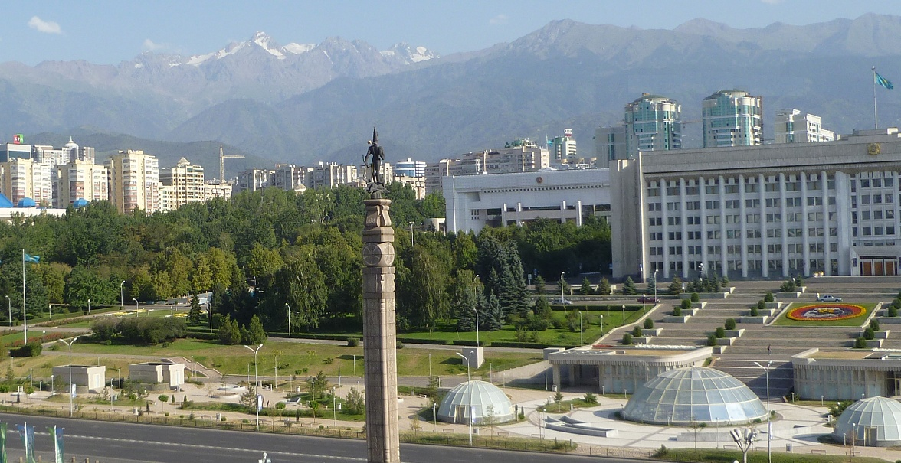
ПРОЕКТ ПРОГРАММЫ МЕРОПРИЯТИЙ
ВТОРОГО АЛМАТИНСКОГО БИЗНЕС–ФОРУМА (АБФ-2013)
«Вступление в ВТО стран ЕЭП – возможности, перспективы и реальность для предприятий МСБ Беларуси, Казахстана и России»

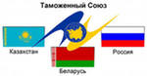

5 июня 2013 г.

09.00 – 09.30 | Регистрация участников форума
09.30 – 11.00  Зал 1 «Даймонд»  отеля «RIXOS»  11.00 – 12.00  Зал 1 «Даймонд» | 1. Торжественное открытие «Второго Алматинского Бизнес–Форума (АБФ-2013)»  Председатель Организационного комитета – Председатель Президиума ТПП г. Алматы Бияров М.Н., Со-председатели – Генеральный консул РФ в г. Алматы Завьялов В.А., Советник Посольства Беларуси в г. Алматы Русецкий А.П.  - Приветствие Акима города Алматы А.С.Есимова  - Приветствие Посла России в Казахстане М.Н.Бочарникова  - Приветствие Представителя Республики Беларусь (уточняется)  - Приветствие от имени Президента ТПП РК Есимбекова С.С. и Президента ТПП РФ Катырина С.Н.  2. «Вступление в ВТО стран ЕЭП – возможности, перспективы и реальность для предприятий МСБ Беларуси, Казахстана и России».  - Выступление представителя Казахстан (тема уточняется) – Султанов Булат Клычбаевич. Директор института стратегических исследований при Президенте Республики Казахстан, Заслуженный деятель Казахстана, д.и.н.  - Выступление представителя Беларуси (тема уточняется) – Русецкий Александр Петрович – Советник Посольства Беларуси в г. Алматы  - Выступление представителя России (тема уточняется) - Завьялов Виктор Алексеевич. Генеральный консул Российской Федерации в г. Алматы  - Выступление представителя Кыргызстана «ВТО. Опыт работы предприятий МСБ стран Кыргызстана»- (ФИО докладчика уточняется) ТПП Кыргызской Республики  Модератор: (уточняется)  Организаторы: Оргкомитет Форума  3. Пленарное заседание  Межрегиональное сотрудничество. Презентация значимых региональных программ – условия и возможности участия в их реализации предприятий МСБ стран ЕЭП.  Презентации значимых региональных программ стран ТС, по одной с каждой страны: 1) Беларусь, 2) Россия, 3) Казахстан  Организатор: Бизнес-Клуб Таможенного Союза в г. Алматы
12.00 – 13.00  Конференц-зал бизнес-центра отеля «RIXOS» | 12:00 Торжественное открытие выставки «EXPO-RUSSIA KAZAKHSTAN 2013»  Осмотр выставки официальными лицами и почетными гостями Беларуси, Казахстана и России.  Организатор: ОАО «Зарубеж-Экспо»
Зал 1 «Даймонд»  14:00 – 16:00 | - Круглый стол на тему: «Государственная поддержка малого и среднего предпринимательства в странах Таможенного Союза: опыт и перспективы»  Докладчик от РК: Председатель Правления Фонда «Даму» Ибрагимова Ляззат Еркеновна на тему: «Опыт работы Центров Поддержки Предпринимательства при Фонде ДАМУ»  Докладчик от РФ (уточняется)  Докладчик от Беларуси (уточняется)  Модератор: Председатель Правления Фонда «Даму» Ибрагимова Ляззат Еркеновна  - Круглый стол на тему: Финансирование МСБ в рамках Таможенного Союза  Докладчики: (уточняются)  Модератор: (уточняется)  Организатор: Оргкомитет Форума
Зал 5 «Даймонд»  14:00 – 16:00 | Круглый стол на тему: "Налогообложение в таможенном союзе 2013: Современное состояние и перспективы. Освобождения и льготы."  Докладчики: 1.Кубиев Ерлан Булатович (МВА, СРА, Профессиональный бухгалтер Республики Казахстан, Профессиональный бухгалтер ИПБ России, Действительный член ПОБ Палаты профессиональных бухгалтеров РК, директор бухгалтерской компании ТОО «Almer Int.Pro.»)  2. Мычкина Ольга Вячеславовна (Аудитор Казахстана, директор аудиторской компании «Евразияаудит Казахстан», член Палаты Аудиторов РК, член Палаты бухгалтеров РК, сертифицированный национальный бухгалтер, профессиональный международный бухгалтер CIPA , налоговый консультант РК )  Модератор: Исамидинова Елена Геннадьевна, Начальник коммерческого отдела ТОО ОРИЕНТИР ТС  - Изменение пошлин в ТС в связи со вступлением в ВТО. Таможенные платежи и налоги в условиях Таможенного союза. Освобождения и льготы, тарифные преференции (тема уточняется)  Организатор: Оргкомитет Форума  - Круглый стол на тему: «Совершенствование таможенного администрирования. Упрощение таможенного оформления. Логистика»  докладчики: 1) докладчик по таможенным вопросам уточняется  2) докладчик по логистике Кабилова Раушан Хамидовна, управляющий директор ТОО «Horizont Logystics»  Модератор: (уточняется)
Зал 1 «Даймонд»  16:15 – 17:15 | - Круглый стол на тему: «Защита прав на объекты интеллектуальной собственности, как фактор успешного развития взаимовыгодного сотрудничества в рамках Таможенного союза»  Докладчик: (уточняется)  Модератор: (уточняется)
Зал 5 «Даймонд»  16:15 – 17:15 | - Круглый стол на тему: «Перспективы расширения сотрудничества в сфере энергетики в контексте вступления в ВТО стран Таможенного Союза – России, Беларуси и Казахстана»  Докладчик: (уточняется)  Модератор: Николаев А.П., Директор по международному сотрудничеству ОАО «Зарубеж-Экспо»  Организатор: ОАО «Зарубеж-Экспо»
17.30 – 18.00 | Дебаты. Принятие итоговых документов

6 июня 2013 г.

10.00 – 15.00  площадка «Лотос» | Биржа контактов, «В2В» встречи и деловые переговоры предпринимателей стран Таможенного союза  (на основании договора с ТПП г.Алматы и он-лайн регистрации на сайте “businessclub.kz”)  Организатор: Торгово-промышленная палата г.Алматы.
11.00 – 13.00  Зал 1 «Даймонд» | Расширенное заседание Бизнес-Клуба ТС в г. Алматы с участием гостей в лице: представителей администраций и ведомств стран ТС, глав делегаций ТПП стран ТС, членов ДС по приграничному сотрудничеству стран ТС, банков, отраслевых ассоциаций и др.  Организатор: Бизнес-клуб ТС
14.00-17.00  Зал 1 «Даймонд» | Презентации регионов стран Таможенного Союза  Презентация Хабаровского Края  Презентация Ставропольского края  Презентация Республики Чувашия  Презентация Свердловской области  Презентация города Омска  Презентация города Магнитогорска  Презентация Смоленской области  Модератор: (Николаев А.П., Забелина С.А)  Организатор: ОАО «Зарубеж-Экспо»
10.00-11.30  Зал 5 «Даймонд» | Презентация Международной Электронной Торговой Площадки TenderPro -Teclot.com  План презентации:  Роль ЭТП в оптимизации закупочного процесса.  Оценка эффективности и прозрачности систем электронных закупок.  Электронные закупки и снижение издержек предприятия.  Вопросы совершенствования процесса закупок с использованием ЭТП. Примеры внедрений.  Проведение конкурсов с точки зрения поставщиков  ЭТП teclot.com — уникальное решение от ТендерПро. Революционный функционал, огромные перспективы. Обзор возможностей.  Адаптация ЭТП с корпоративными электронными системами.  Решения ТендерПро для закупок Недропользователей и компаний фонда Самрук-Казына  Модератор: Ким Т.Е. директор ТОО «ТендерПро»  Организатор: ООО «ТендерПро»

